РОССИЙСКИЙ УНИВЕРСИТЕТ ДРУЖБЫ НАРОДОВ
Факультет физико-математических и естественных наук
Кафедра прикладной информатики и теории вероятностей

ОТЧЕТ
по лабораторной работе № 2
дисциплина: Архитектура компьютера

Студент: Мещерякова С.А.
Группа: НПИбд-01-25
Студ. билет №1032253634

МОСКВА
2025 г.
Цель работы:
Целью работы является ознакомление с системой контроля версий Git, приобретение практических навыков по работе с данной системой.

Порядок выполнения работы:
1.Настройка github
Создадим учетную запись на сайте https://github.com/ и заполним основные данные.

2.Базовая настройка git
Сделаем предварительную конфигурацию git.
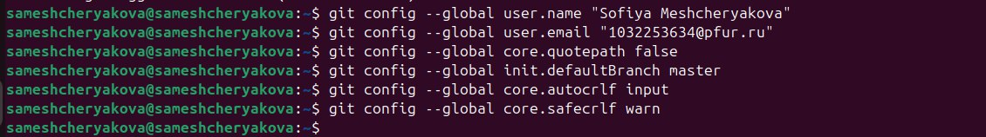
Рис 2.1 Задаем имя и email репозитория
Настроим utf-8 в выводе сообщения git.
Рис 2.2 Настраиваем utf-8
Зададим имя начальной ветки.
Рис 2.3 Задаем имя начальной ветки – master
Настроим параметры autocrlf и safecrlf.
Рис 2.4 Устанавливаем параметры autocrlf и safecrlf

3.Создание SSH ключа.
Для последующей идентификации пользователя на сервере репозиториев необходимо сгенерируем пару ключей. Чтобы загрузить сгенерированный открытый ключ необходимо скопировать его из локальной консоли в буфер обмена и вставить в появившееся на сайте поле для ключа.

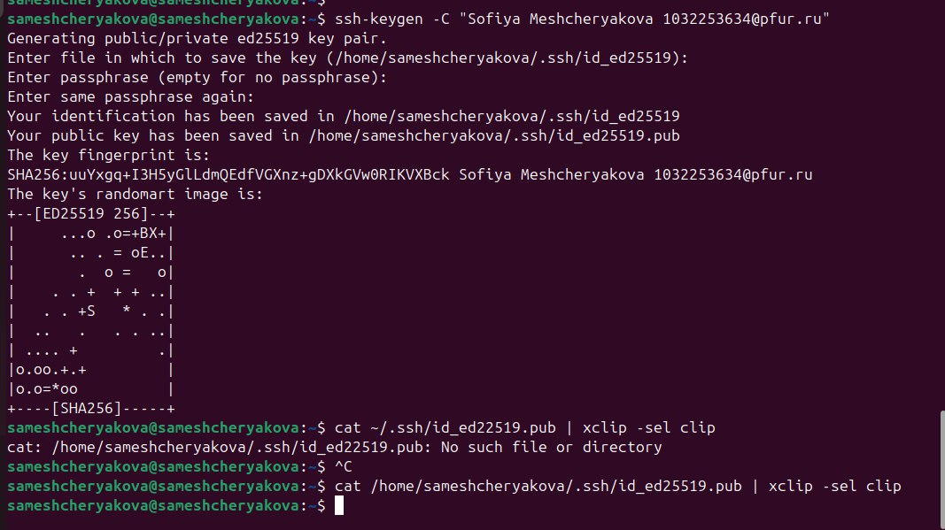
Рис 3.1 Генерируем пару ключей
Рис 3.2 Копируем ключ в буфер обмена
Заходим в свой аккаунт на сайте github и переходим в настройки.
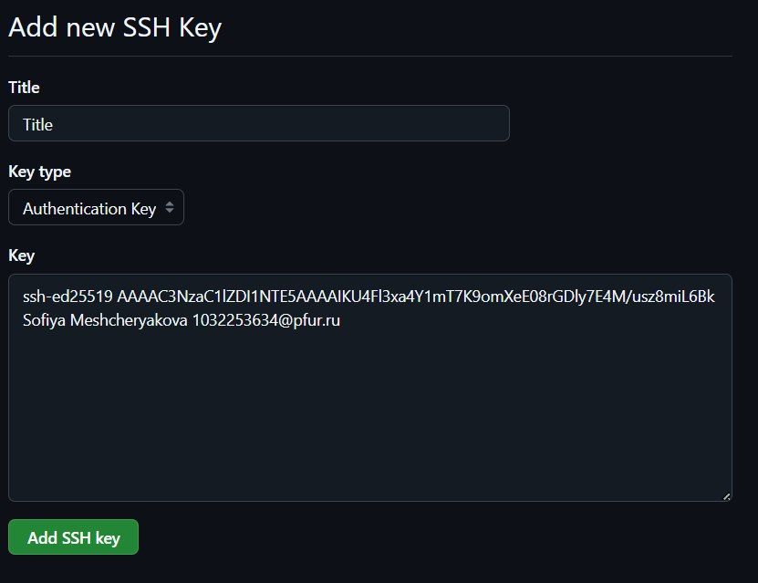
Рис 3.3 Добавляем скопированный ключ и указываем имя ключа – Title
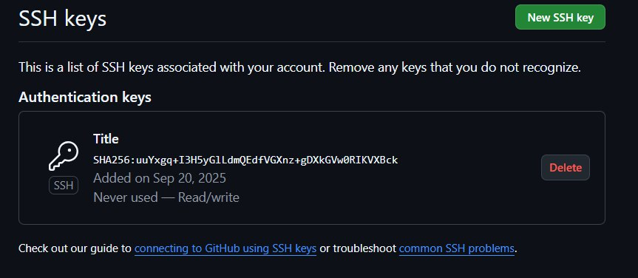
Рис 2.4 Проверяем наличие ключа

4. Создание рабочего пространства и репозитория курса на основе шаблона.
Откроем терминал. Создадим каталог для предмета «Архитектура компьютера».
Рис 4.1 Создаем каталог для предмета «Архитектура компьютера»

5. Создание репозитория курса на основе шаблона.
Перейдем на страницу репозитория с шаблоном курса и создадим репозиторий. Затем откроем терминал и перейдем в каталог курса и клонируем созданный репозиторий.
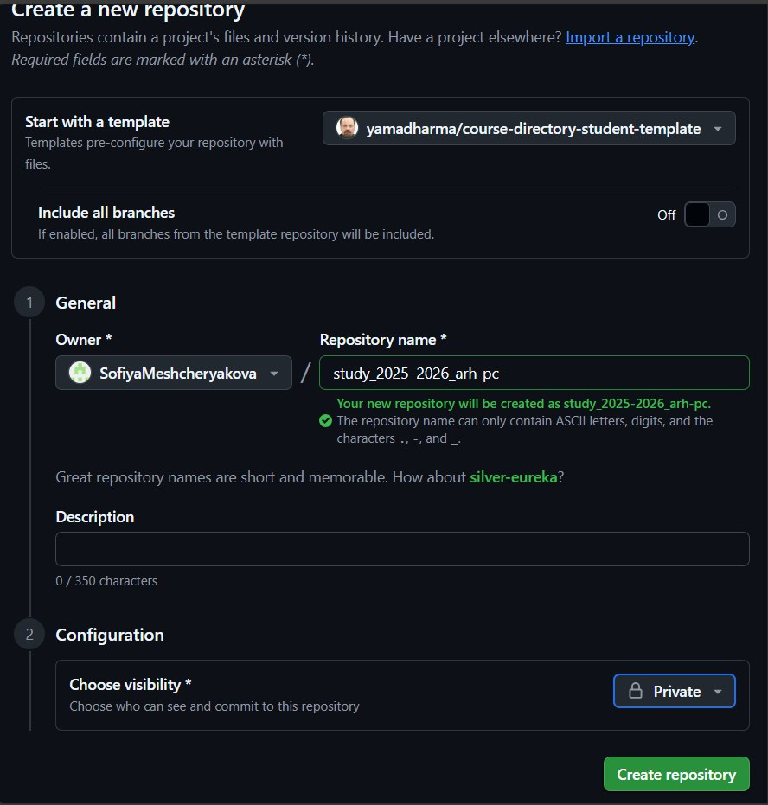

Рис 5.1 Создаем репозиторий по шаблону и называем его: “study_2025–2026_arh-pc”
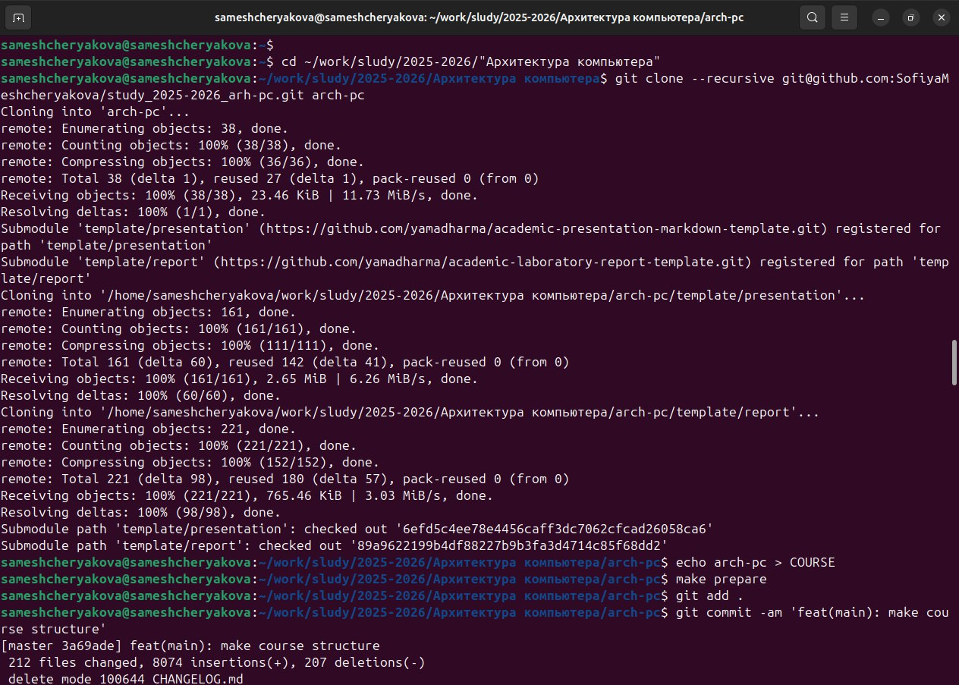
Рис 5.2 Переходим в каталог курса
Рис 5.3 Клонируем созданный репозиторий

6.Настройка каталога курса.

Перейдем в каталог курса.
Рис 6.1 Переходим в каталог курса

Рис 6.2 Создадим необходимые каталоги

Рис 6.3 Отслеживаем файл и записываем изменения в репозиотрий
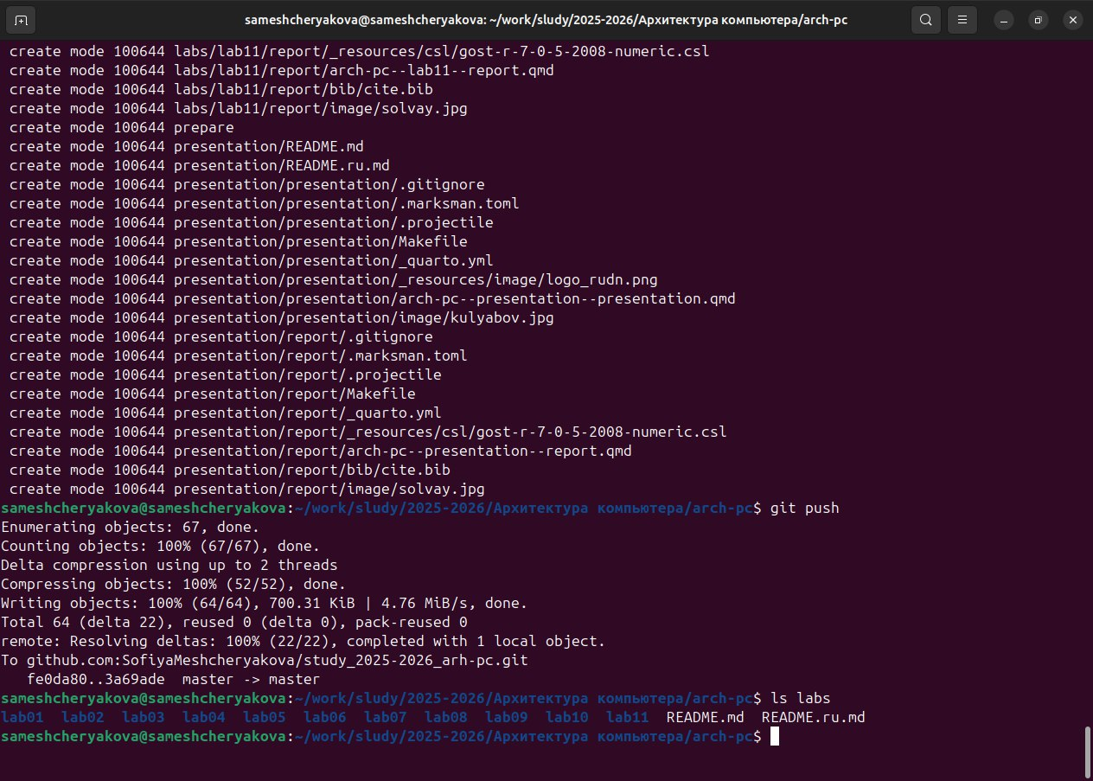
Рис 6.4 Отправляем данные в репозиторий
Рис 6.5 Проверяем выполнение команд

7. Задания для самостоятельной работы

1. Создадим отчёт по выполнению лабораторной работы №2 в соответствующем каталоге (labs/lab02/report).
Рис. 7.1 Создание отчета по лабораторной работе

2. Скопируем отчеты по выполнению предыдущих лабораторных работ в соответствующие каталоги созданного рабочего пространства.
Рис. 7.2 Копирование файлов предыдущей лабораторной работы

3. Загрузим файлы на github.
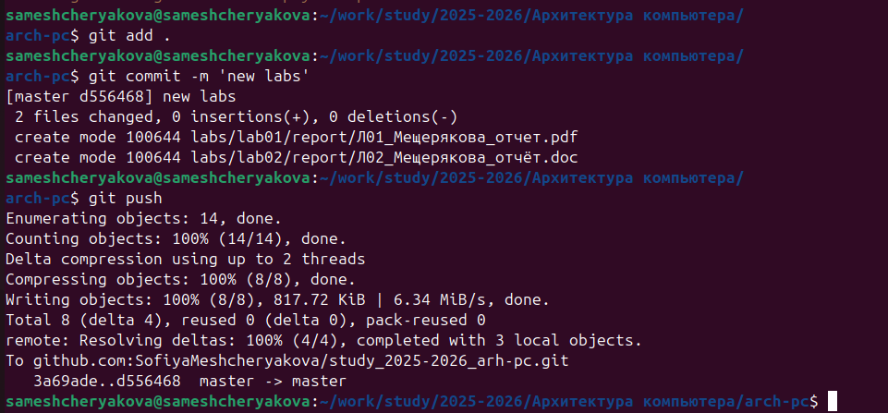
Рис. 7.3 Загрузка файлов на github

Вывод:
Мы познакомились с системой контроля git, выучили команды для работы с ним. А также создали репозиторий на платформе github, где в последствии будут храниться отчёты по лабораторным работам.

